Поурочный план классного часа
Наименование организации образования КГУ «Основная средняя школа села Новодонецкое» |  | Предмет: классный час | Четверть 3 | Урок № 17
ФИО педагога: | Пилевина И.Э.
Дата: | 13.01.2025 г
Класс: 2 | Количество присутствующих: 5 Количество отсутствующих:0
Тема урока: | Я люблю честность!  Урок безопасности.  УРОК № 17 ТЕМА: ПРАВИЛА ВЫБОРА ПРОДУКТОВ В СУПЕРМАРКЕТЕ.
Цели урока | -воспитывать у учащихся уважение к честности как важной человеческой ценности;  -развивать навыки честного поведения в повседневной жизни;  -формировать ответственность за свои поступки.
Цитата недели | «Талап бар жерде, тәртіп бар»/ «Где есть требования, там есть дисциплина»
Ценность | закон и порядок

Ход урока
Этап урока/ Время | Действия педагога | Действия ученика | Ресурсы
Начало урока  0-10 мин | Организационный момент.  В начале урока учитель и учащиеся приветствуют друг друга.  Проверка готовности рабочего места к уроку  Актуализация  Сообщение темы, цели и задач урока. Мотивация деятельности учащихся.  -Здравствуйте, ребята  (Задача: настроить ребят на доброжелательное рабочее настроение.)  Создание эмоционального настроя.  - Я вам желаю на сегодняшнем занятии: слушать и слышать друг друга, учителя. Активной работы и хорошего настроения.  Урок безопасности.  УРОК № 17 ТЕМА: ПРАВИЛА ВЫБОРА ПРОДУКТОВ В СУПЕРМАРКЕТЕ.  Цель: формировать активный познавательный интерес к качеству продуктов и потребительскую культуру | Учащийся слушают  Учащийся отвечает на вопросы  Смотрят видеосюжет | Презентация
Середина урока  10-30 мин  30-40 мин | Добрый день, ребята! Сегодня мы поговорим об одном из самых важных качеств человека – честности.  Как вы думаете, что значит быть честным?  (Обсуждение ответов детей.)  Ребята, представьте, что вы встретили человека, который всегда говорит правду и никогда не обманывает. Как бы вы относились к такому человеку? Вам было бы приятно с ним дружить?»  Обсуждение ответов.  Честность – это качество, которое делает нас надежными, заслуживающими доверия. Если человек честен, ему легче строить отношения с другими людьми.  Честность – это когда ты говоришь правду, выполняешь обещания и поступаешь справедливо. Это качество помогает нам быть хорошими друзьями и жить в мире друг с другом.  Честность помогает нам строить доверительные отношения. Если человек честен, ему верят и уважают. Но если кто-то обманывает, то может потерять доверие окружающих.  Честность помогает нам в следующих ситуациях:  В дружбе:  Если вы всегда честны со своими друзьями, они будут вам доверять. Например, если вы случайно сломали их вещь, честно признавшись, вы, скорее всего, получите прощение. Но если вы обманете, доверие может исчезнуть.  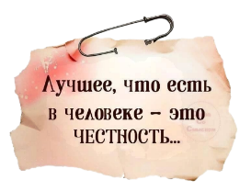  В семье:  Честность в семье – это основа крепких отношений. Родители всегда хотят, чтобы вы были с ними честными, даже если сделали ошибку. Например, если вы получили плохую оценку, лучше сразу признаться, чем скрывать и обманывать.  В школе:  Учителя уважают честных учеников. Если вы сказали, что не успели сделать домашнее задание по причине, которая действительно была важной, учитель поймет. Но если вы солгали, доверие может быть утеряно.  Практический пример для обсуждения:  А теперь давайте рассмотрим ситуацию:  «Маша пообещала своей подруге Кате, что завтра принесет ей книгу, но забыла об этом. На следующий день, когда Катя спросила Машу о книге, Маша сказала, что не смогла найти её дома, хотя на самом деле просто забыла. Как вы думаете, правильно ли поступила Маша?»  Обсуждение ситуации:  Дети высказываются, правильно ли поступила Маша.  Учитель подводит итог:  -Иногда легче сказать неправду, чтобы не признаваться в своей ошибке. Но честный человек всегда готов признать свои промахи и извиниться. Это вызывает уважение!  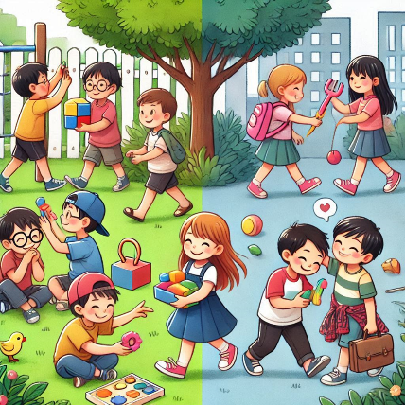  Игровая ситуация «Честно или нет?»  Учитель зачитывает ситуации, а дети обсуждают, честно это или нет, и как нужно поступить:  -Вася списал домашнее задание у друга, но учителю сказал, что сделал сам.  -Аня нашла на улице деньги и отнесла их в школу учителю.  -Дима нечаянно разбил вазу, но сказал, что это сделал кот.  -Лиза увидела, что друг потерял перчатку, и сразу вернула её.  Обсуждение каждой ситуации с объяснением, как поступить честно.  Работа в группе «Пословицы о честности»  Учитель раздает командам карточки с частями пословиц. Задача – собрать их правильно.  Честное слово – крепче камня.  Правда глаза не колет, а светит.  Кто правду говорит, тот далеко зайдет.  Лучше горькая правда, чем сладкая ложь.  Честность – лучшая политика.  Сказал честно – спи спокойно.  Обманешь раз – не поверят дважды.  Правда дороже золота.  Ложь коротка, а правда долговечна.  Честный человек без лжи, как солнце без туч.  После выполнения задания учитель обсуждает с детьми, как пословицы связаны с честностью.  Творческая минутка «Дерево честности»    На доске изображено дерево с пустыми ветвями. Дети получают листочки из бумаги и пишут на них, как они могут проявить честность (например: «Не обманывать родителей», «Сказать правду другу», «Признаться в ошибке»). Листочки прикрепляются к дереву.  Вопросы для размышления:  Почему быть честным иногда трудно?  Что может произойти, если человек постоянно обманывает?  Как вы чувствуете себя, когда говорите неправду?  А как вы чувствуете себя, когда говорите правду, даже если это трудно?  Дети делятся своими мыслями и жизненными примерами.  Честность – это как маленький огонек, который освещает наш путь. Если мы честны, мы всегда будем чувствовать себя спокойно и уверенно, потому что нам нечего скрывать.  Урок безопасности  Цель: Научить детей правильно выбирать продукты в супермаркетах, соблюдать гигиенические нормы и делать осознанный выбор в пользу здорового питания.  Материалы: картинки с изображением продуктов, карточки с вопросами, фрукты и овощи (по желанию для практической части).  - Правило 1: Чистота и свежесть продуктов  - Обсудите, как важно, чтобы продукты были свежими и не испорченными. Покажите примеры: что такое свежий овощ или фрукт, как выглядит поврежденная упаковка.  - "Как мы можем понять, что продукт свежий?" (например, смотреть на срок годности, запах, внешний вид).  - Правило 2: Понимание упаковки  - Объясните, как важно обращать внимание на упаковку продуктов. Например, она должна быть целой, без повреждений.  - "Почему нельзя покупать продукты в поврежденной упаковке?" (потому что они могут испортиться или быть опасными для здоровья).  - Правило 3: Срок годности  - Объясните, что всегда нужно смотреть на срок годности продуктов, чтобы не купить испорченные.  - "Что такое срок годности? Почему важно проверять его?"  - Правило 4: Здоровое питание  - Поговорите о том, как важно выбирать продукты, которые полезны для здоровья.  - "Какие продукты полезны для нас?" (фрукты, овощи, молочные продукты, мясо).  - "А какие продукты не так полезны?" (фастфуд, сладости, газированные напитки).  3. Заключение  - "Как вы думаете, почему важно выбирать продукты правильно?"  - "Как вы будете выбирать продукты, если будете ходить в магазин с родителями?"  Подведите итог беседы, напомнив детям, что правильный выбор продуктов поможет им оставаться здоровыми и энергичными | ФО  Дескриптор:  Оценивается коммуникативный уровень развития учащегося  Учащийся слушают учителя  Учащийся отвечает на вопросы  Учащийся слушают учителя  Учащийся отвечает на вопросы  Учащиеся выполняют творческую работу | Презентация
Конец урока  40-45 мин | 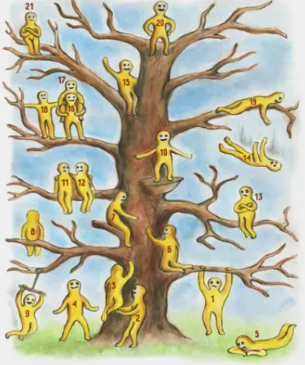Подведем итог урока:  -Что нового вы узнали сегодня?  -Почему важно быть честным?  -Как вы будете проявлять честность в школе и дома?  Награждение медалями «За честность». | Дети отвечают на вопросы.  Проводят самооценку работы на уроке. | Презентация

